Билет № 1
1. Земельно-водная реформа.
2. Охарактеризуйте архитектурное строительство Казахстана XIV – XV веков на примере мавзолея Ходжа Ахмеда Йасауи.
3. Отметьте на контурной карте территорию национально – освободительного восстания под руководством Жанкожи Нурмухамедова. Назовите основные сражения повстанцев с карателями.
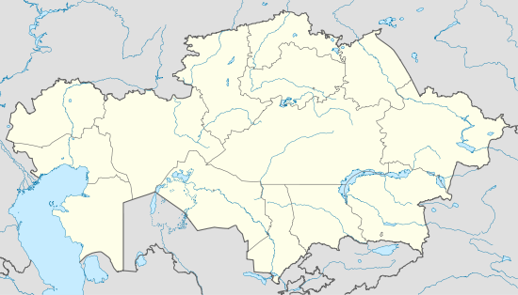

Билет № 2
1. Рабочее движение в Казахстане во второй половине XIX века – начале XX века.
2. Возможно, ли было создание социалистического хозяйства в казахском ауле при сохранении кочевого и полукочевого образа жизни.
3. Заполните схему «Предпосылки формирования казахской народности».

Билет № 3
1. Идейные воззрения Алихана Букейханова.
2. Объясните важность присырдарьинских городов для молодого Казахского ханства.
3. Заполните таблицу:
События в Казахстане в 70-80 годы XX века
События | Причины | Последствия
События в Целинограде 1979 года.
События в Алма - Ате 1986 года.
События в Жана-Узене 1989 года.
События в Караганде 1989 года.

Билет № 4
1. Традиционные ремесла казахского народа.
2. Охарактеризуйте мифологические представления саков об устройстве мира на примере головного убора «Золотого человека» из кургана Иссык.
3. Заполните схему «Причины голода в Казахстане в 1931-1933 годы».

Билет № 5
1. Государство хуннов.
2. Определите причины переноса столицы в Астану.
3. Объясните сущность политики Российской империи по отношению к исламу в XIX в.

Билет № 6
1. Расскажите хозяйство и быт сарматов.

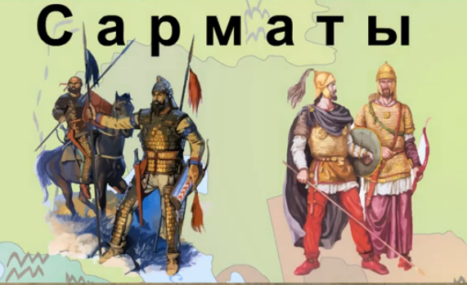

2. Объясните, какую роль играло Кульджинское соглашение в развитии русско-китайской торговли через Казахстан.
3. Оцените взаимоотношения Казахстана с региональными и международными организациями.

Билет № 7
1. Государственные символы Республики Казахстан.
2. Расскажите о центрах городской культуры кангюев.
3. Объясните почему в 70-80-ые года XVIII века в Младшем жузе: «…противоречия Нуралы хана с царской администрацией…. не были столь значительны ….по сравнению со все более обострявшимися в этот период противоречиями между ханской властью, крупными феодалами и широкими народными массами…».

Билет № 8
1. Социальное развитие Казахской ССР в 1946-1953 годы.
2. Докажите, что «…Кенесары хан был одной из самых сильных пасссионарных (выдающихся) личностей казахской истории» (Л.Н. Гумилев).
3. Отметьте на контурной карте территорию расселения племени саков - тиграхауда. Расскажите об археологических памятниках саков - тиграхауда.

Билет № 9
1. Экономическое развитие Казахстана в начале XX века.
2. Определите, какие изменения произошли в обществе в период «Оттепели».
3. Какие события объединяют 530г. до н.э., 519г. до н.э. и 490г. до н.э. Определите значение этих событий.

Билет № 10
1. Распад СССР. Создание СНГ. Алматинская декларация.
2. Объясните, почему зарождение производящего хозяйства в науке назвали «неолитическая революция».
3. Объясните причины и повод национально-освободительного движения 1916 года.

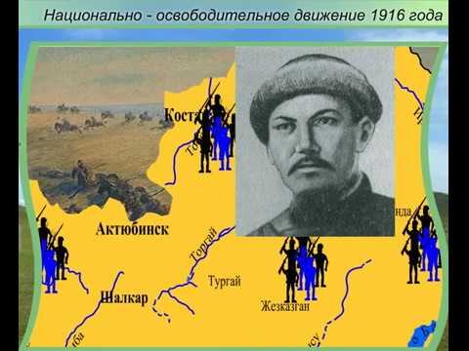

Билет № 11
1. Реформа 1867-1868 гг.
2. Оцените значение искусства и литературы в поднятии духа народа в годы Великой Отечественной войны.
3. Заполните схему «Андроновская культура».
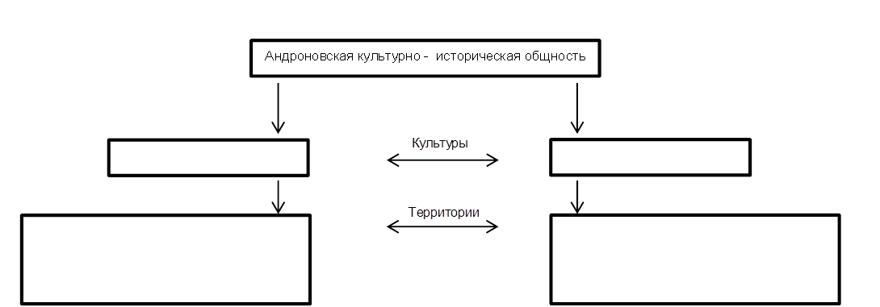

Билет № 12
1. Абай – основоположник казахской письменной литературы.
2. Последствия освоения целинных и залежных земель в Казахстане
3. Отметьте на контурной карте территорию расселения племени аргиппеев. Расскажите об археологических памятниках аргиппеев.

Билет № 13
1. Алихан Букейханов - лидер национального демократического движения в начале XX века.
2. Охарактеризуйте особенности погребений Тасмолинской культуры.

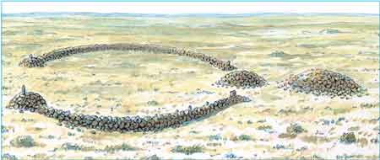

3.Предпосылки провозглашения независимости Казахстана.

Билет № 14
1. Огузское государство (племенной состав, общественное устройство, внутренняя и внешняя политика).
2. Объясните, причины быстрого развития городов и роста торговли в Казахстане во второй половине XIX века.
3. Заполните таблицу:
Индустриализация в Казахстане
Отрицательные стороны | Положительные стороны

Билет № 15
1. Казахская тематика в произведениях известных художников (Т.Шевченко, В.Верещагин, Н.Хлудов).
2. Определите, какие факторы повлияли на процесс урбанизации в Казахстане в годы индустриализации.
3. Отметьте на контурной карте территорию государства Хорезм. Назовите государства на территории Казахстана, граничащие с Хорезмом.

Билет № 16
1. Петербургский договор 1881 года.
2. Определите изменения, произошедшие в Казахстане в результате НЭПа.
3. Отметьте на контурной карте территорию улуса Джучи. Назовите государства, образовавшиеся после распада улуса.
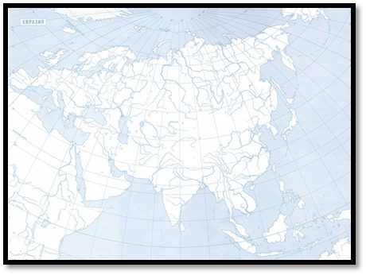

Билет № 17
1.Национально - освободительное движение под руководством Исатая Тайманова и Махамбета Утемисова.
2. Охарактеризуйте основные направления развития экономики Казахстана в XXI веке.
3. Роль Чингисхана в истории Казахстана.

Билет № 18
1.Этапы сложения казахского народа.
2.Определите трудности и успехи НЭПа.
3.Докажите, что реформы 1886 года и 1891 года усилили позиции колониальной администрации в казахской степи.

Билет № 19
1. Великие казахские бии.
2. Проявления культа огня у казахов в XIV – XV века.
3. Заполните таблицу:
Развитие культуры Казахстана в 1920-1930-ые годы
театр | кино | искусство

Билет № 20
1.Историческое значение образования Казахского ханства.
2.В чем проявилось, непоследовательность действий хана Нуралы во время Крестьянской войны под руководством Е.Пугачева.
3.Заполните таблицу:
Развитие системы образования Казахстана в 1920-1930-ые годы
Ликвидация безграмотности | Средняя школа | Высшая школа

Билет № 21
1. Научные и военные экспедиции, организованные царским правительством в Казахстан в XVIII веке.
2. Раскройте понятия волюнтаризм, субъективизм, целина, совнархозы.
3. Сравните исторические личности ханов Касыма и Есима. Выявите общие и различные черты их деятельности.

Билет № 22
1. Система правления в Казахском ханстве.
2. Охарактеризуйте просветительскую деятельность Жангира - хана Букеевской Орды.
3. Заполните таблицу:
Кардинальные реформы в экономике Казахстана 90-ых годах XX века.
Начало экономических реформ
Денежная реформа
Трудности при провидении реформ

Билет № 23
1. Казахско - русские взаимоотношения в первой четверти XVIII века.
2. Новая волна репрессий после окончания Великой Отечественной войны.
3. Отметьте на контурной карте территорию Младшего жуза. Какие племена входили в состав Младшего жуза?
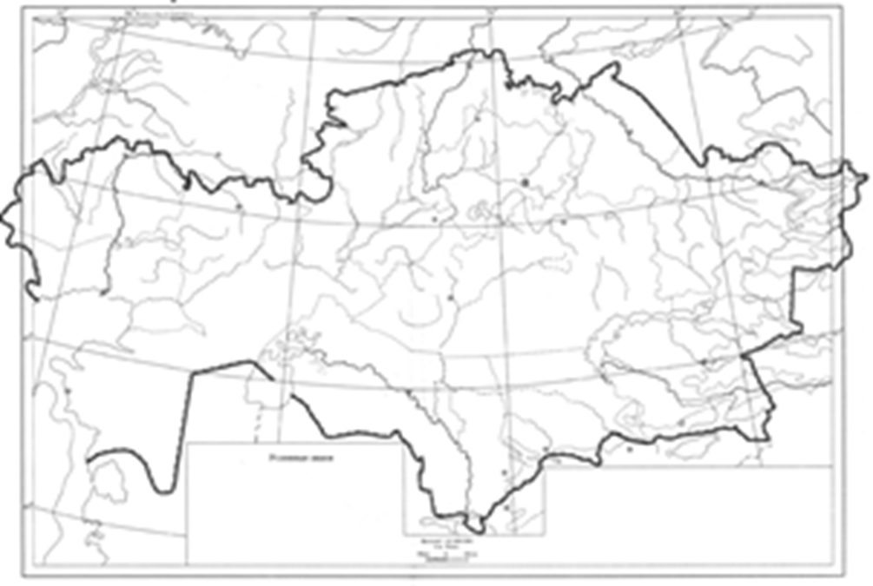

Билет № 24
1. Завершение процесса формирования казахской народности.
2. Проявление культа личности И.Сталина в Казахстане.
3. Отметьте на контурной карте территорию Старшего жуза. Какие племена входили в состав Старшего жуза?

Билет № 25
1. Исторические труды XV-XVI вв.
2. Ликвидация неграмотности в Казахстане.
3. Отметьте на контурной карте область, где расположен мавзолей Кок - Кесене. Расскажите о данном памятнике архитектуры.
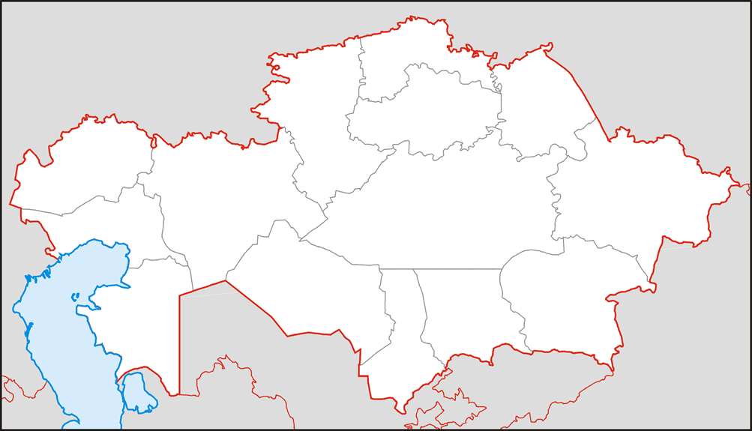

Билет № 26
1. Скотоводческое хозяйство казахов в первой половине XIX века.
2. Охарактеризуйте политическую деятельность партии «Уш жуз»
3. Отметьте на контурной карте область, где расположен мавзолей Алаша хана. Расскажите о данном памятнике архитектуры.

Билет № 27
1. Казахское ханство в годы правления Есим хана.
2. Национально-освободительное движение 1916 г.
3.Отметьте на контурной карте территорию Оренбургского генерал - губернаторства по административной реформе 1868 года. Расскажите о функциях генерал - губернаторов.

Билет № 28
1. Охарактеризуйте общественный строй Монгольской империи.
2. Развитие литературы в Казахстане в 20 - 30 гг. XX века.
3. Оцените роль караванной торговли в экономике Казахстана XIX века.

Билет № 29
1. Внутренняя политика хана Абылая.
2. Охарактеризуйте развитие экономики Казахской ССР в предвоенные годы.
3. Отметьте на контурной карте территорию государства Моголистан. Расскажите о взаимоотношениях моголов с другими странами и народами

Билет № 30
1. Государство Каракитаев.
2. Межнациональные отношения в годы Великой Отечественной войны.
3. Отметьте на контурной карте территорию Западно - Сибирского генерал - губернаторства по административной реформе 1868 года. Расскажите о функциях военных губернаторов.

